项目编号：
无锡灵山慈善基金会困境老人安养计划项目2023年度报告
报告周期：2023.01-2023.10
一、基本信息
项目名称 | 困境老人安养计划 | 类别 | 助困
简介 | 灵山慈善基金发起“困境老人安养计划”旨在帮助那些身心陷于困境的老人改善他们的生活状况。通过发挥公募基金会的公众筹款优势，整合资源，为这些老人提供基本的生活和医疗护理支持。这个计划的目标是真正做到让困境老人老有所依、老有所养。
执行团队 | 无锡灵山慈善基金会 | 项目执行地点 | 全国
执行周期 | 2023.1-2023.10 | 项目执行支出 | 419019.15元
受益人群 | 为1900余位困境老人提供必要的养老服务及生活物资 | 间接  受益人群 | 0

二、执行情况
执行情况 | 一、项目执行周期  2023.01——2023.10  二、项目执行流程  1、2023年1月：1月9日，项目组为重庆市铜梁区南城街道200位无社保、失独困境老人提供大米、面粉、食用油、食材包。1月30日，为震泽社区50位老人开展元宵节活动，并送上节日慰问礼包；  2、2023年2月：项目组联合福建双缘安养院为21位老人提供专业养老服务，包括食宿、日常护理等，受助老人均为60岁以上无社会保障、无固定收入的困境老人；  3、2023年3月：3月3日，为晋中市清泰安养院提供常用药品，物质包括采血针、医用棉签、牛黄解毒丸、玉屏风颗粒等；  4、2023年5月：5月6日，项目组前往养老院对入住的困境老人进行慰问，并为参与活动的30位老人准备了生活物资礼包。5月10日，为无锡市新吴区春潮园第二社区8位困境老人提供生活补助金；  5、2023年6月：6月8日，为困境老人提供20箱酱油。6月12日，为困境老人提供冻干饭以及端午节粽子，总收益人数达500人；  6、2023年7月：7月13日，为48位寿宁县60岁以上困境老人提供生活补助金；  7、2023年8月：为330位困境老人提供面粉等生活物资；  8、2023年10月：10月23日，重阳节为21位困境老人开展节日活动并送上节日慰问礼包；  9、2023年3-9月：项目组项目组联合福建双缘安养院为9位老人提供长期的专业养老服务，包括食宿、日常护理等，受助老人均为60岁以上无社会保障、无固定收入的困境老人；  10、2023年1-10月共支出项目人员费用65776.48元，用于项目的日常执行。  三、项目本年度已完成目标  截至2023年10月，共计筹款793552.22元，项目为1900余位困境老人提供必要的养老服务及生活物资，共计支出419019.15元。
项目执行成效 | - 项目整体成效  为1900余位困境老人提供必要的养老服务及生活物资，共计支出419019.15元。  - 执行团队的成长  1、项目研发及发展：  （1）对原有项目进行了仔细的梳理和复盘，优化了项目执行，使项目执行方式多样化，从不同角度回应受助对象的需求。  （2）对接多家有资质的养老机构，发挥公募基金会的公众筹款优势，整合资源。  2、筹款工作：  （1）筹款产品及筹款颗粒多样化调整。  （2）与捐赠人及时有效的沟通并做好项目反馈。
项目执行图片  展示 | 1、2023年2月，为21位困境老人提供专业的养老服务  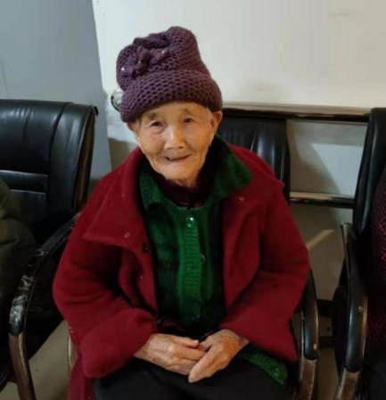  2、2023年10月，为21位困境老人开展重阳节活动  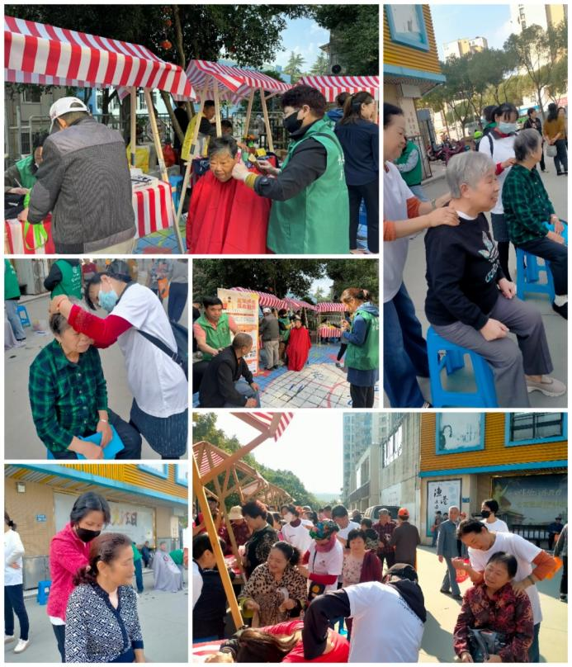

三、项目总结与评估
项目成果（实际成果） | 一、项目成果  筹集善款793552.22元，并为1900余位困境老人提供必要的养老服务及生活物资，共计支出419019.15元。  这1900余位困境老人主要是那些无固定收入来源、无社会保障的孤寡、失独、失能等困境老人。他们可能因为年老体弱、疾病缠身、家庭经济压力等原因无法自理生活，需要社会的帮助和关怀。在过程中，项目组认真评估老人的实际情况，包括身体状况、家庭情况、经济状况等，以确保所筹集的善款能够真正用于帮助这些老人。  二、筹款与传播  （1）筹款产品及筹款颗粒多样化调整。  （2）与捐赠人及时有效的沟通并做好项目反馈。
项目总结与评价 | 本项目不仅为困境老人提供了必要的养老服务和生活物资，还通过与相关机构和志愿者的合作，为老人提供了更为全面和细致的帮助。这些帮助不仅改善了老人们的生活质量，更让他们感受到了社会的温暖和关怀。  同时，本项目也注重了志愿者和工作人员的培训和管理，确保他们能够以专业和负责的态度为老人提供帮助。  尽管如此，在执行过程中仍存在一些不足之处。例如，部分地区的老人可能因为地理原因无法享受到同等水平的帮助和服务。此外，项目在推广和宣传方面也存在一定的局限性，无法让更多的人了解和参与其中。  为了提升项目的运行效果和影响力，项目组考虑从以下几个方面进行改进：  加强推广和宣传：通过更多的渠道和方式宣传项目和活动，吸引更多的人关注和支持社会公益事业。  拓展服务范围：可以考虑将项目拓展到更多的地区和群体中，为更多的人提供帮助和支持。同时也可以根据不同地区和群体的需求，制定更为详细和针对性的服务计划，提高服务质量和效果。  加强合作与联动：可以与更多的机构、企业和社会组织进行合作，实现资源的共享和互补，提高项目的运行效果和影响力。  持续优化和改进：根据反馈和评估结果，不断优化和改进项目的设计和管理方面，提高项目的运行效率和质量。

